Speiseplan 29.05 – 02.06.2023

MO | PFINGSTMONTAG – SCHLIESSTAG | G  A C G M | 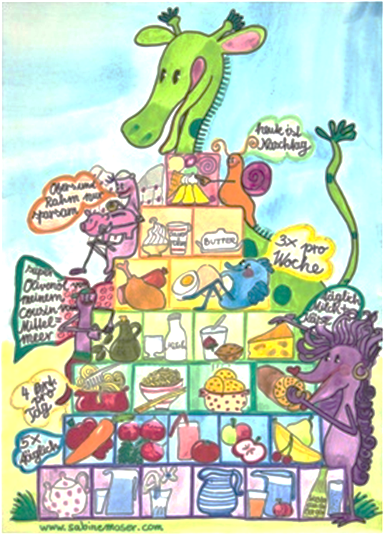
DI | Kräuternockensuppe  Haschee – Hörnchen mit Bohnensalat  Heidelbeerjoghurt | A C L  A M  G
MI | Rohkost  Spinatstrudel mit Schafskäse und Karotten – Apfel – Salat  Mariellenkuchen | G  A C  A C G
DO | Wiener Suppentopf  Topfen – Grießauflauf auf Fruchtspiegel  Brot mit Aufstrich | A L  A C G  A G
FR | Schnittlauchschöberlsuppe  Gebackener Fisch mit Gemüsereis und Salat  Obstsalat | A G C  A C G D M  G

11

Änderungen vorbehalten

